Brukerveiledning for å lage parametere fra GIS til DDD

Ina Cecilie Storteig, Thomas Skaugen, og Kristina Tvedalen

2022

# Forutsetninger

Denne veiledningen forutsetter at du har installert QGIS og GRASS GIS. Under programtillegg i QGIS kan man velge å inkludere funksjonene fra GRASS GIS dersom GRASS GIS allerede er installert.

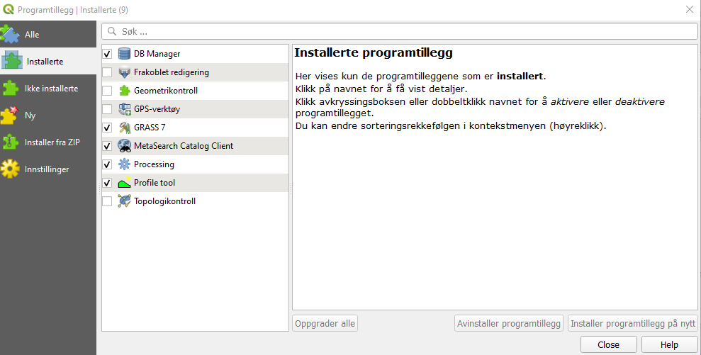

# Valg av koordinatsystem

Før arbeidet starter er det viktig å tenke på hvilke koordinatsystem som skal brukes i det videre arbeidet. Det mest vanlig er ETRS89 UTM 33N (EPSG 25833) eller ETRS89 UTM32N (ESPG 25832).

I QGIS kan det være en fordel å definere dette **i det** man starter opp et nytt prosjekt. Definer ønsket koordinatsystem ved å dobbeltklikke på EPSG-koden nederst i QGIS-vinduet.

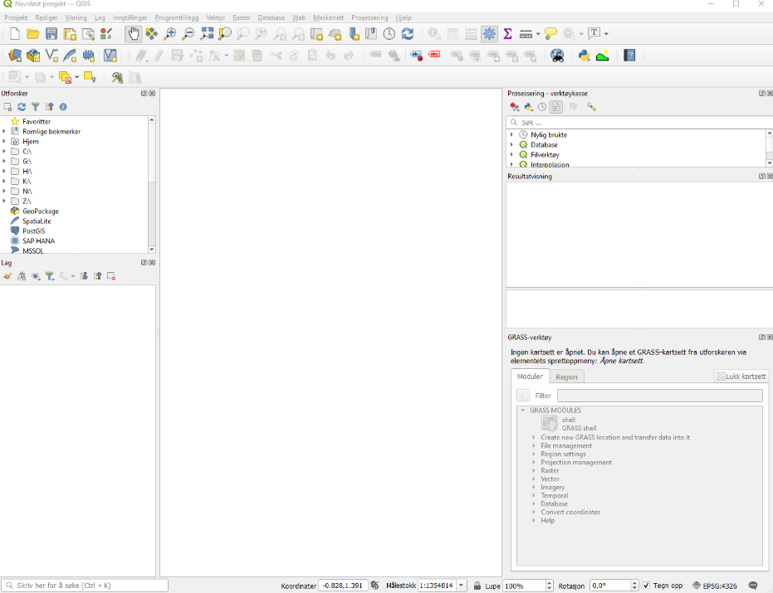

Når man har dobbeltklikket på EPSG-koden vil det dukke opp et vindu hvor du kan endre KRS (Koordinatbasert referansesystem). For å finne riktig referansesystem er det lurt å søke på EPSG-koden og ikke på navnet til referansesystemet for å finne riktig KRS. Velg ønsket referansesystem og klikk deretter på «OK».

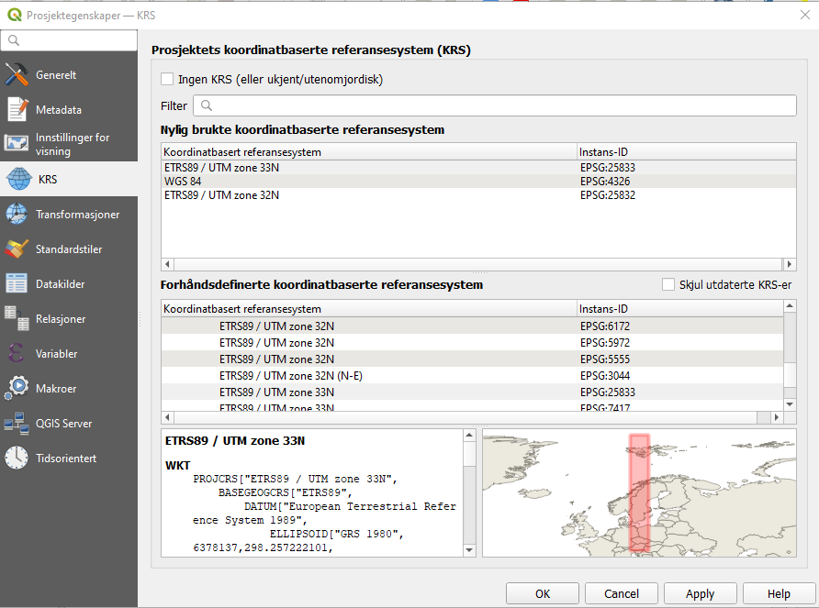

# Legge til bakgrunnskart

I QGIS ligger bakgrunnskartet «Open StreetMap» allerede inne, og det kan man bruke for å orientere seg.

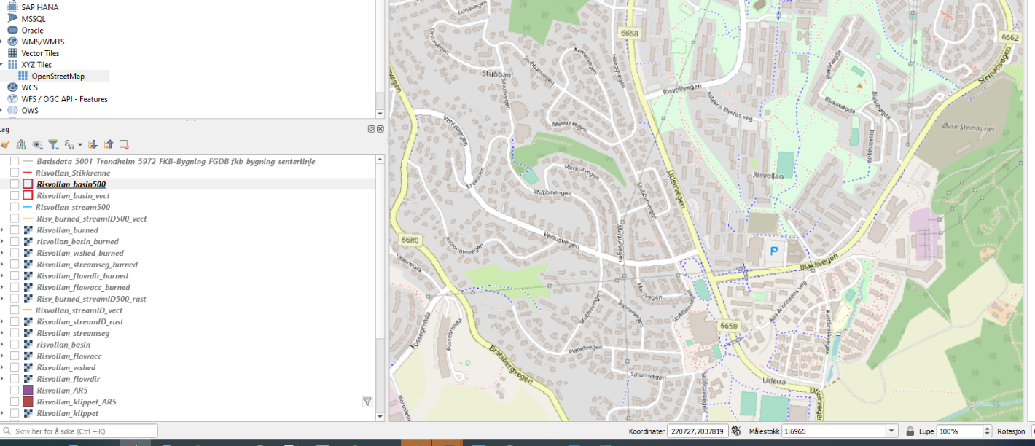

Det er også mulig å legge til et WMS-lag.

## WMS-lag

WMS (Web Map Service) er kartlag som ligger på internett og som ikke er lastet ned. WMS-kartlag brukes ofte som bakgrunnskart. Det gjør det enklere å orientere seg i kartet og fremstiller dataene i en kontekst. Det finnes mange ulike WMS-lag som man legge til med kun en URL.

Dersom du ønsker å legge til WMS-lag fra andre tjenester kan du høyreklikke på «WMS/WMTS» og deretter «Ny tilkobling…»

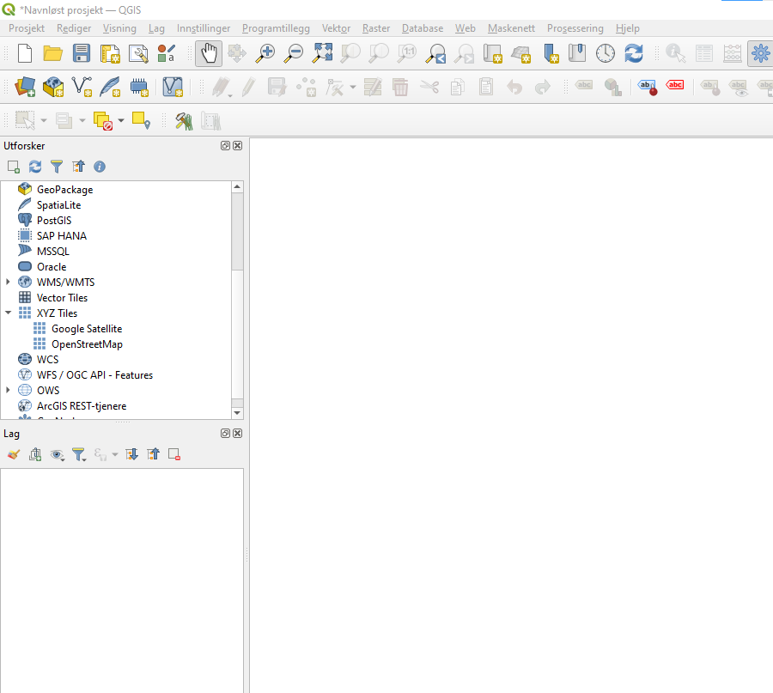

Deretter vil du få opp et nytt vindu hvor du kan fylle inn URL for WMS-laget og gi laget et navn

Topogafisk Norgeskart

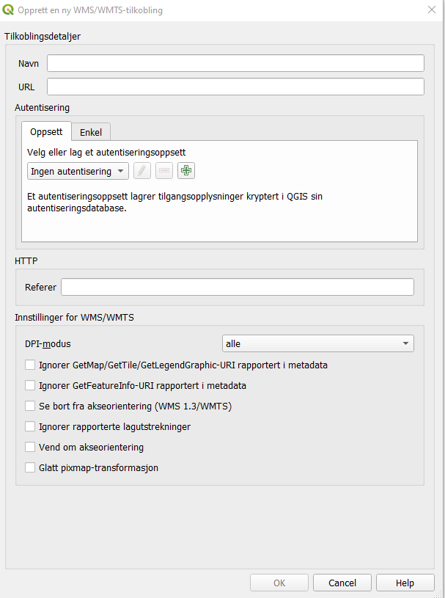

<https://openwms.statkart.no/skwms1/wms.topo4?service=wms&request=getcapabilities>

Du kan f.eks. søke på Topografisk Norgeskart på GeoNorge og komme inn på denne siden: <https://register.geonorge.no/inspire-statusregister/topografisk-norgeskart/f004268c-d4a1-4801-91cb-daa46236fab7>

På GeoNorge-siden ligger det en URL for WMS-laget til Topografisk Norgeskart som du kan legge inn i QGIS: <https://openwms.statkart.no/skwms1/wms.topo4?service=wms&request=getcapabilities>

Trykk på «OK» når du er ferdig med å legge inn URL og navn. Dobbeltklikk deretter på «WMS/WMTS» og deretter på «Topografisk Norgeskart». Dra så laget «Topografisk norgeskart 4» over til kartvinudet og du vil få opp et kart over hele Norge som du kan bruke som bakgrunnskart.

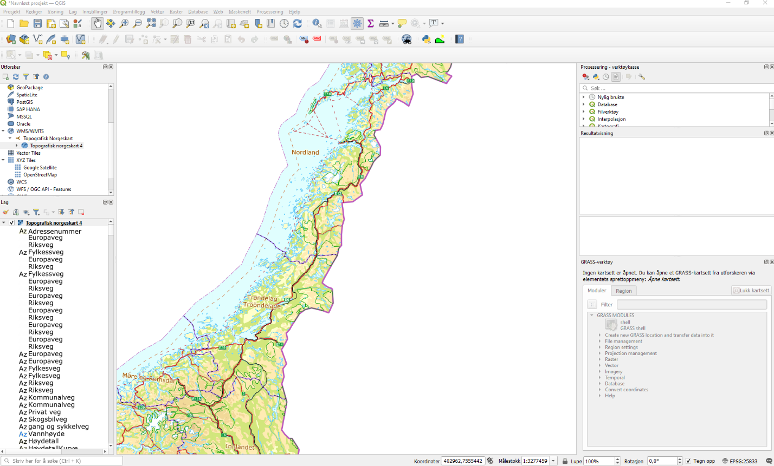

Dette finnes mange andre WMS-lag, f.eks. løsmassekart, arealbruk, kommuneplaner, vannforekomster, elvenettverk (ELVIS) osv., som kan brukes som bakgrunnskart avhengig av hva man ønsker å fremstille.

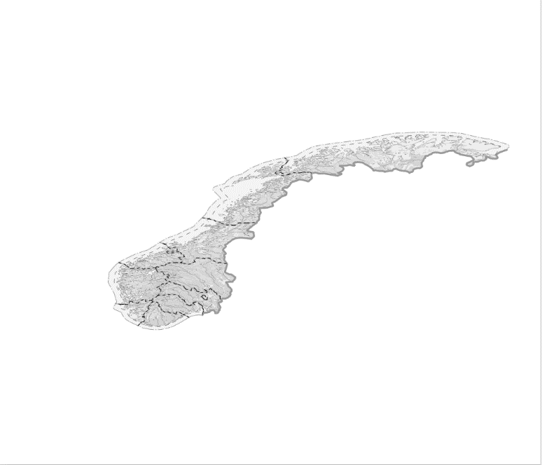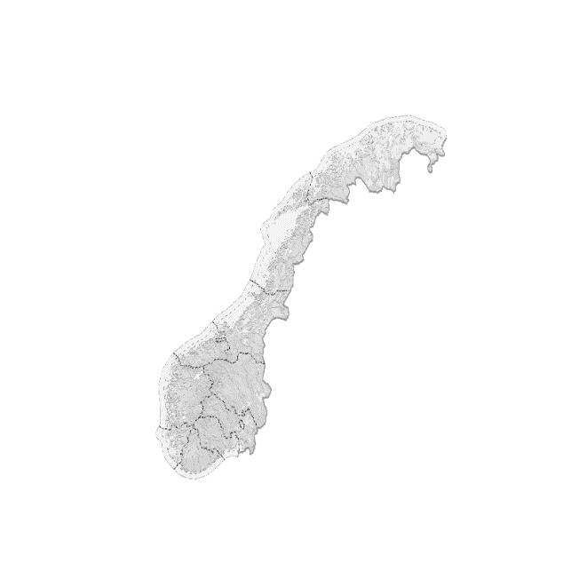

Figur 1: WMS-lag med ulike koordinatsystem. Husk å velge riktig koordinatsystem.

# Nødvendige datakilder

For å lage en parameterfil til DDDUrban trenger man følgende datagrunnlag:

* Høydemodell (DTM/DOM)
* FKB-data av bygninger
* AR5 for samferdsel

## Hvordan finne høydemodell og hvordan legge det inn i QGIS

Legg til et rasterlag, med høydemodell (DTM/DOM) fra [Høydedata (hoydedata.no)](https://hoydedata.no/LaserInnsyn/). 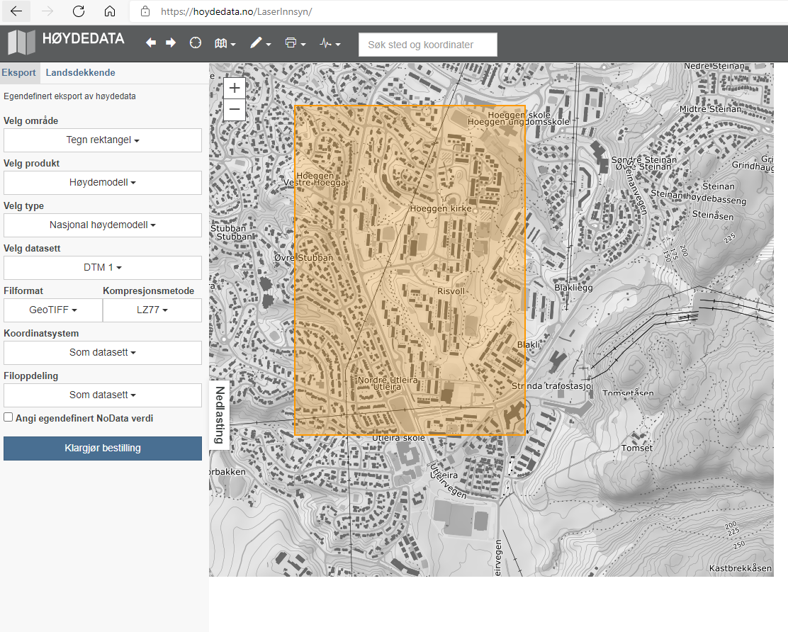Oppløsning på 1 m er den minste oppløsningen til nasjonal høydemodell. Det også mulig å laste ned terrengmodeller fra laserskanningsprosjekter. De har ofte en finere oppløsning på terrengmodellen enn nasjonal høydemodell, f.eks. 0,25 m oppløsning,

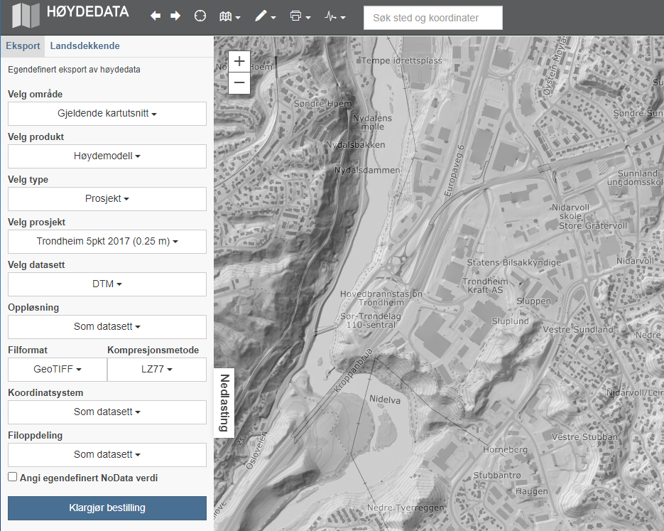

I Hoydedata velger man seg ut hvilket område man ønsker data for. Noen ganger vil man få tilsendt flere rasterlag fra hoydedata, for å dekke området du er interessert i, som i eksempelet under

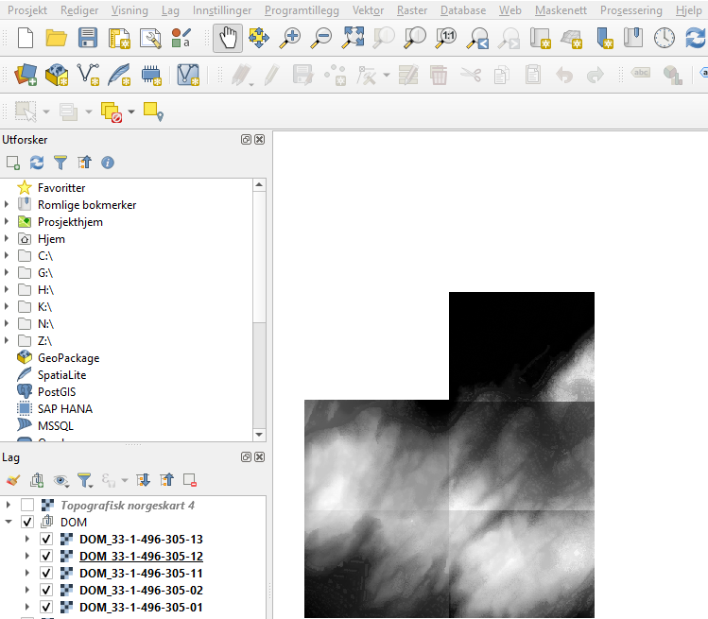

For å kunne bruke de ulike rasterlagene i GRASS GIS analyser må du slå sammen rasterlagene til ett lag. Det kan gjøres ved å «slå sammen…» rasterlagene ved å trykke på Raster (rød firkant i figuren over) => Diverse => Slå sammen… => Velg hvilke data du vil slå sammen

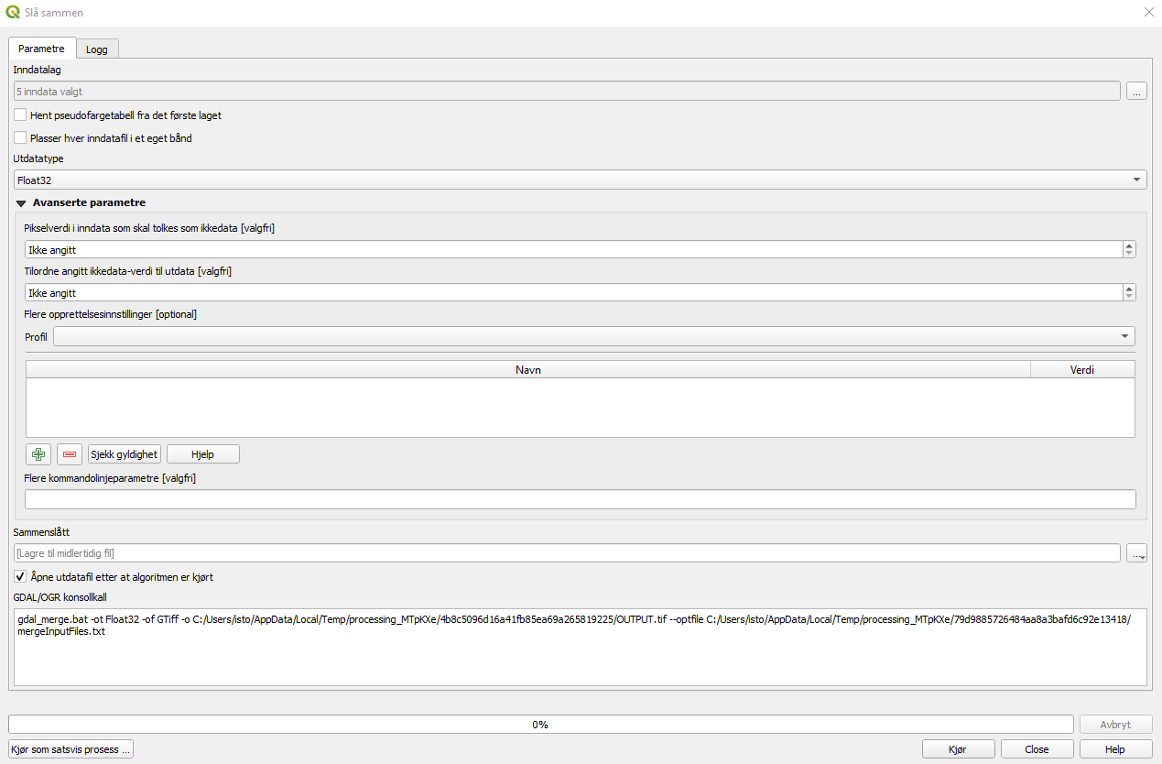

Rasterlagene du vil slå sammen

Filsti til utdata

## Hvordan finne FKB-Bygning og FKB AR5 og hvordan legge det inn i QGIS

Legg til et vektorlag FKB-Bygning fra GEONORGE (du må lage deg en bruker og få en GEOID). Du skal bruke FGDB format.

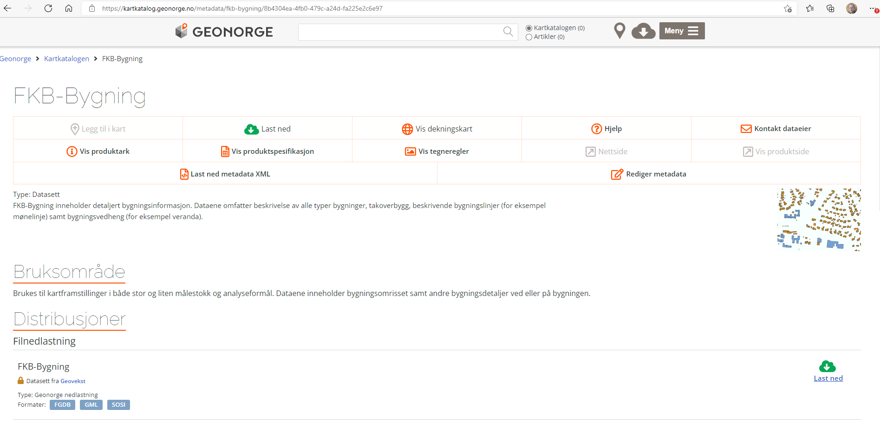

Merk «mappe» når du skal hente dette inn i QGIS

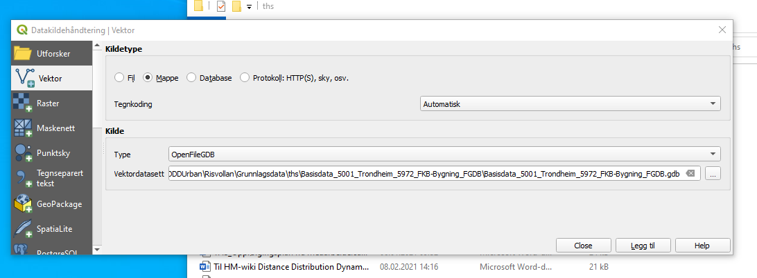

Samme prosedyre for å legge til et vektorlag FKB AR5

Kartvindu skal nå se ut slik:

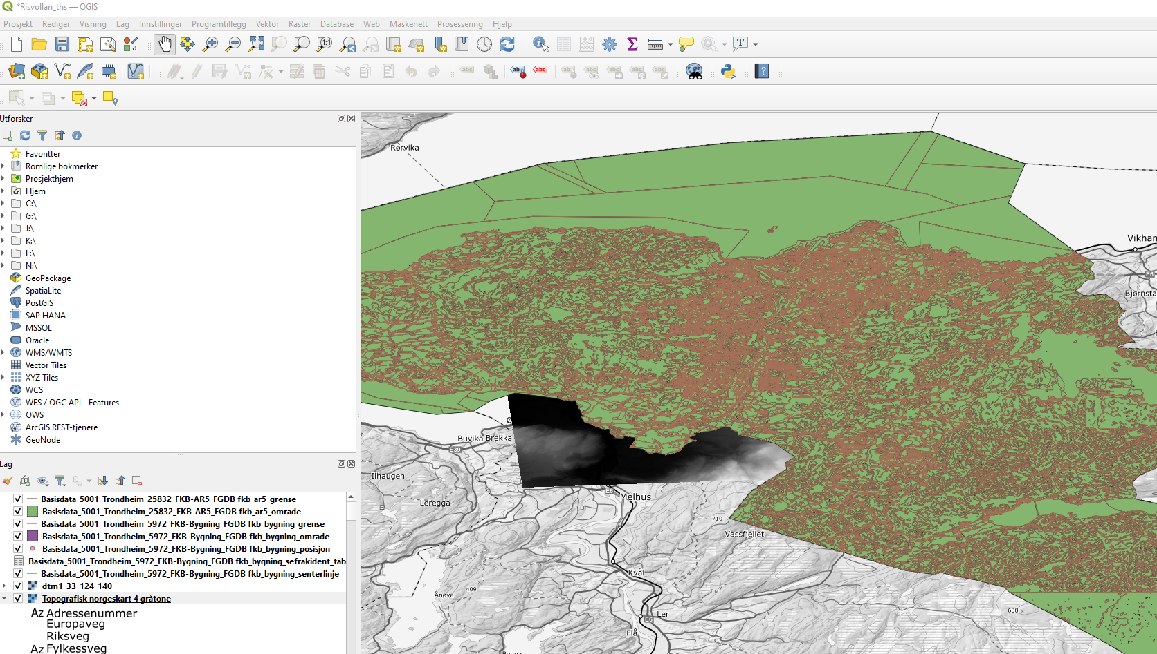

## Finne koordinater til utløpspunkt

I analysene vi skal utføre er vi interessert i å lage en parameterfil til et bestemt utløpspunkt, som i denne sammenheng er en urbanhydrologisk målestasjon. For å finne koordinatene til stasjonen kan man f.eks. gå inn på [www.sildre.nve.no](http://www.sildre.nve.no) og finne frem til aktuell stasjon. Gå inn på stasjonssiden og under fanen «om stasjon». Der finner du koordinatene til utløpspunktet i UTM33N.

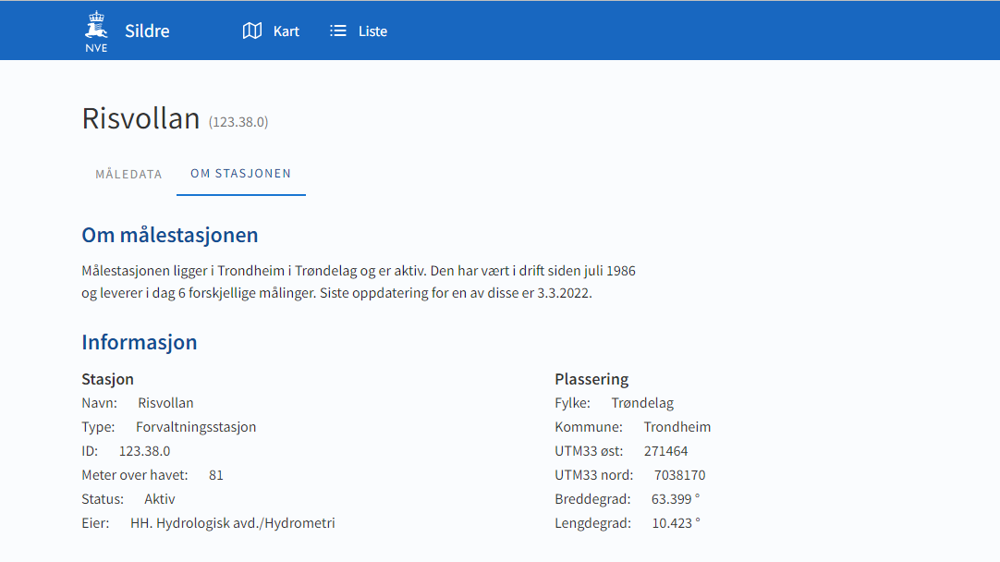

Pass på å konverter koordinatene til UTM32N om terrengmodellen (DTM) og/eller QGIS-prosjektet er i UTM32N, slik at du får samme koordinatsystem på alle lagene og utløpspunktet. Dersom du har laget prosjektet i UTM32N kan koordinatene til utløpspunktet konverteres fra UTM33 til UTM32 gjennom f.eks. <https://www.kartverket.no/til-lands/posisjon/transformere-koordinater-enkeltvis>

# Prosessering

I QGIS, aktiver Prosessering- Verktøykasse. (GRASS GIS rutiner dukker opp til høyre)

## Klippe raster- og vektorlag

Det kan lønne seg å klippe til rater- og vektorlagene slik at de ikke dekker et unødvendig stort område, før man begynner å beregne nedbørsfelt. Bruk rutiner du ser til høyre i bildet under. Det er forskjellige klipperutiner for hhv. raster- og vektorlag:

- For klipping av rasterlag bruk rutinene «klipp raster med utstrekning»

- For klipping av vektorlaget bruk rutinene «klipp vektor ut fra kartutsnitt»

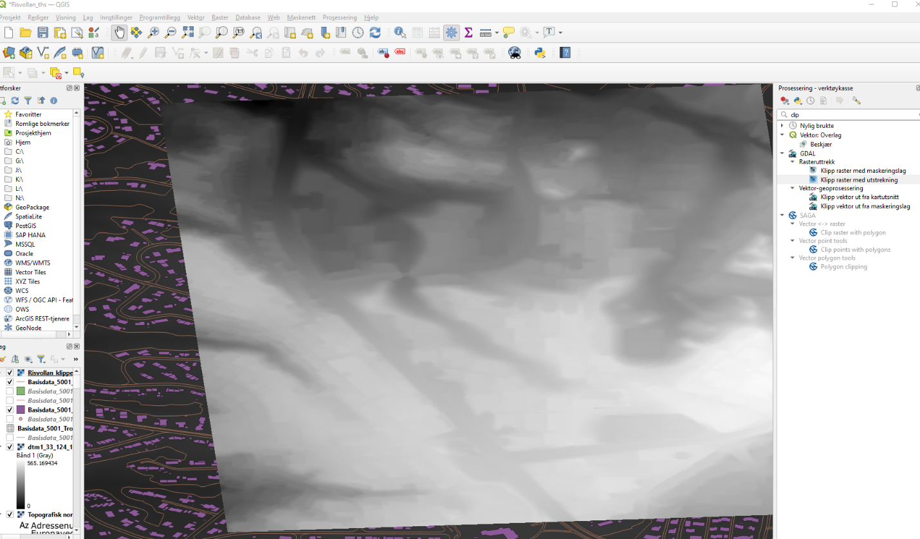

Klipp alle lagene som skal brukes som inndata.

## Hydrologisk strømnings analyse av DTM (r. watershed)

Rutinen [r.watershed](https://grass.osgeo.org/grass80/manuals/r.watershed.html) beregner en rekke hydrologiske parametere som du senere trenger for å lage nedbørsfelt og elvenettverk.

Inndata:

* rasterlag av DTM
* threshold eller “minimum size of an exterior watershed basin in cells” som er et tall. Hvilket tall man skal bruke avhenger av oppløsningen på DTM. Ved en oppløsning på 1 m og «minimum size…» = 1000 vil minimum areal som lager en dreneringslinje være 1*1000 = 1000 m2.   
  Ved en oppløsning på 0,25 m og «minimum size…» = 1000 vil minimum areal som lager en dreneringslinje være 0,25*1000 = 250 m2.

Utdata: rasterlag

* flow accumulation
* flow direction
* stream segments



  
6) Selv om DTM har en oppløsning på 0,25 kan man i dette punktet likevel velge å gjøre beregninger for en «grovere» oppløsning ved å skrive inn 1 i dette feltet. Da går også prosesseringen raskere.



Figur : r.watershed-modulen.

## Lage nedbørsfelt (r.water.outlet)

Rutinen [r.water.outlet](https://grass.osgeo.org/grass78/manuals/r.water.outlet.html) bruker rasterlag fra r.watershed for å beregne nedbørsfeltet.

Inndata:

* rasterlag av flow direction (fra r.watershed)
* utløpspunkt av interesse. Her må man passe på å velge utløpspunktet på linjene til rasterlaget stream segments. Hvis linjene stream segments ikke passer perfekt med hvor man finner utløpspunktet, må man vurdere å velge det punktet på stream segments som er nærmest utløpspunktet.

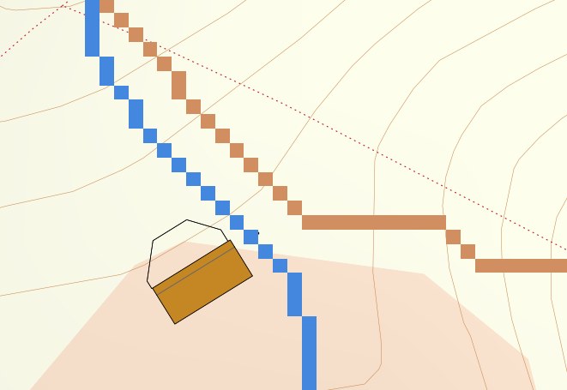

Figur 2: Eksempel på hvordan stream segments og utløpspunkt ikke er plassert på samme sted. Stream segments er de blå og brune linjene. Hvis det er huset som er utløpspunktet, må man velge det punktet på den blå linjen som er nærmest huset.

Utdata:

* Omrisset av nedbørfeltet til utløpspunktet (i format .tif)



Figur r.water.outlet verktøy

## Konvertere raster til vektor (r.to.vect)

Vi trenger nedbørsfeltgrenser som shapefil (i R prosesseringsscript), og må først konvertere nedbørfeltgrenser fra raster til vektor.



Resultatet er nedbørsfeltgrenser som kan eksporteres som en shapefil. Eksportering gjøres ved å høyreklikke på vektorlaget, og deretter på «Eksporter» og følge anvisningene.

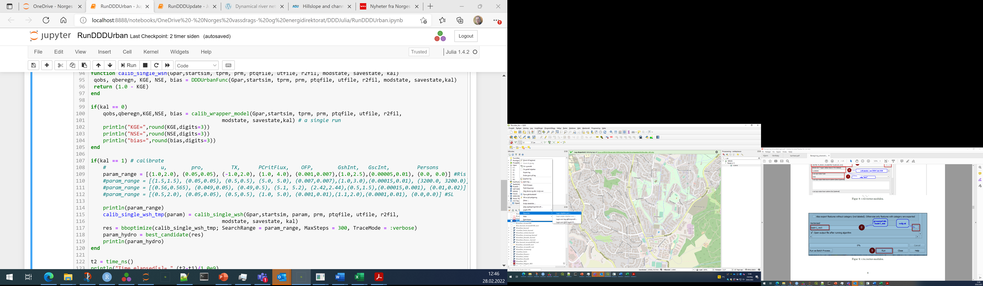

## Ta ut elvenettverk (r.stream.extract)

Spesielt for denne rutinen er at her bestemmer du hvor stort areal (contributing area CA) det skal til for å initierer en elv/dreneringslinje. Velger man et lite areal får man et tett elvenettverk og motsatt. For DDDUrban betyr dette at man også manipulerer vannhastighetene i modellen. Modellen skal forsøke å etablere riktig forsinkelse mellom nedbør inn og avløpsrespons ved utløpet av feltet. Har man (relativt sett) korte avstander til elvenettverket, (lite CA = tett elvenettverk), må man ha langsomme hastigheter. Har man målt mettet hydraulisk konduktivitet, og bruker dette som gjennomsnitts grunnvannshastighet kan man kan estimere seg inn mot et rimelig (gjennomsnittlig) elvenettverk.





## «Brenne» en kulvert.

Har man laget et elvenettverk man har mistanke om ikke er riktig, vannstrømmen er typisk stengt av veier eller annen menneskelig interaksjon, kan man «brenne» inn en kulvert/ledning eller et nettverk av kulverter/ledninger. Teknikken er at man lager en vektorlinje der man mener elven bør gå akkurat som en elvestreng (typisk gjennom en vei- derav betegnelsen en kulvert). Bruk verktøyet Profile Tool (en plugin) for å sjekke høyder i DTM’en, og hvor du skal legge inn kulverten.

**Fremgangsmåte:**

1. Lag et nytt shapefil-lag (kalles også et vektorlag). Pass på at laget har samme KRS som prosjektet ditt.

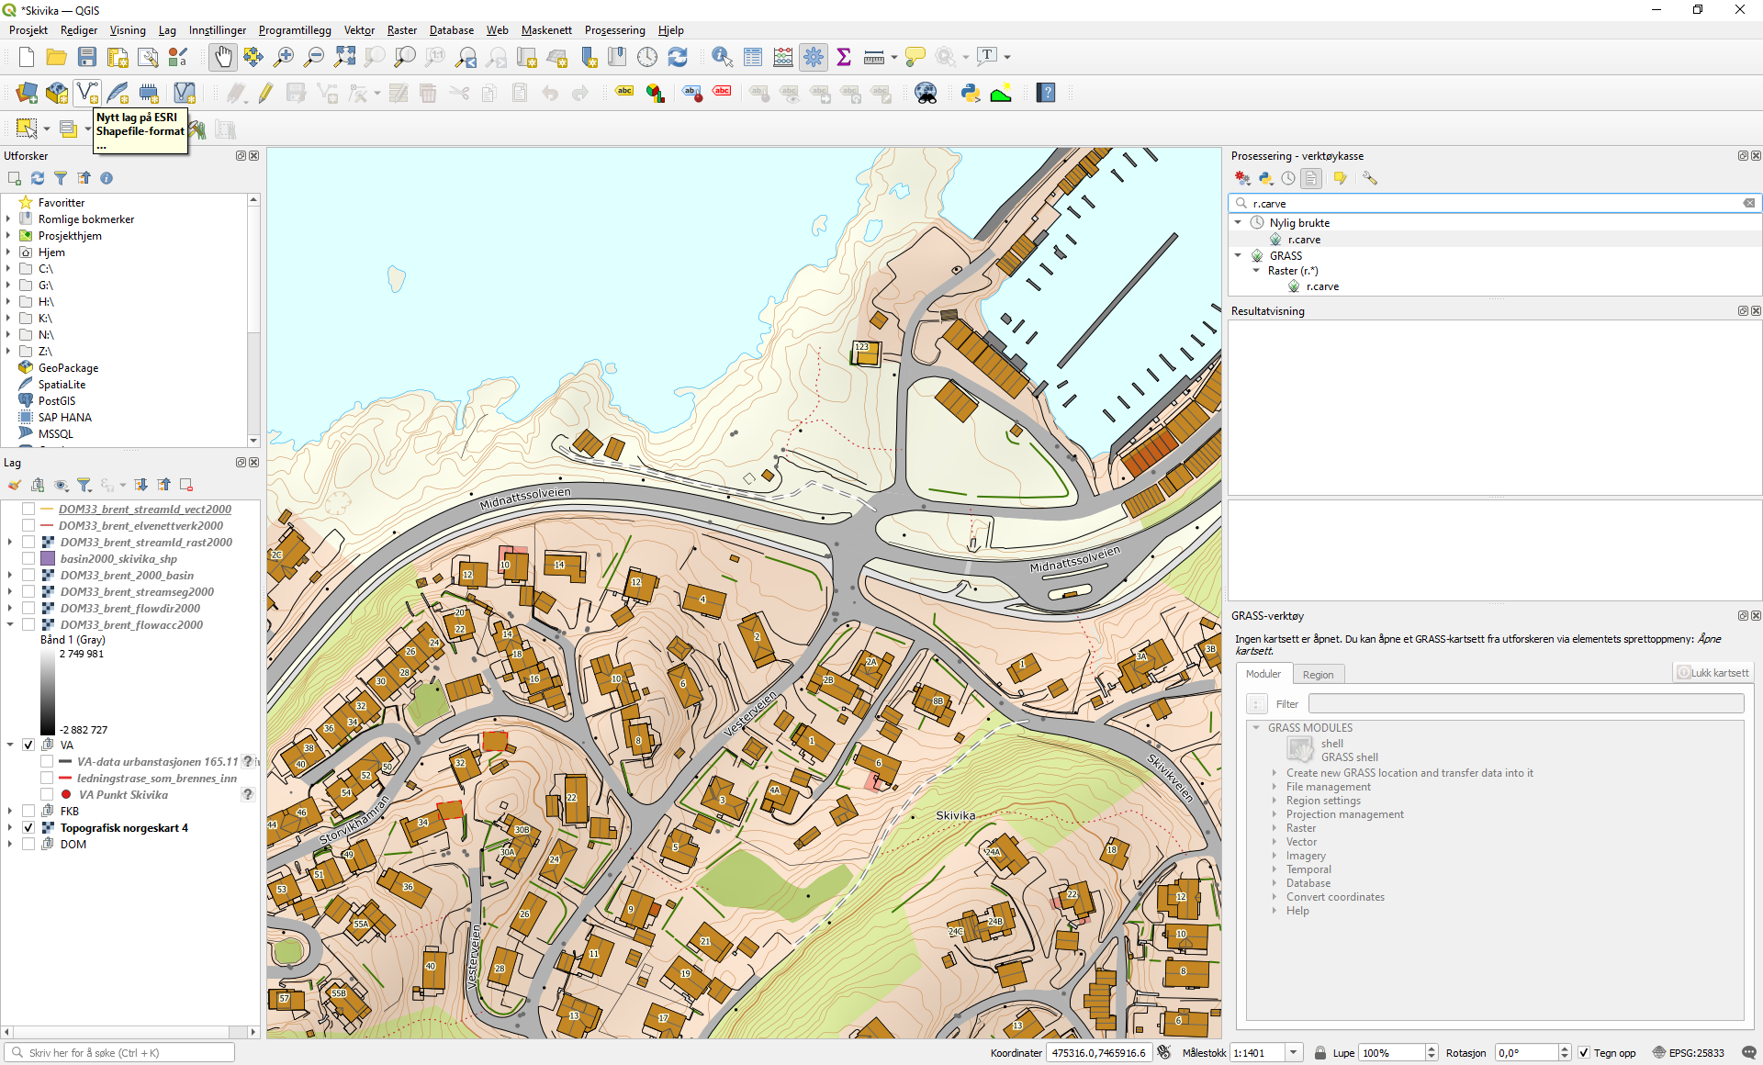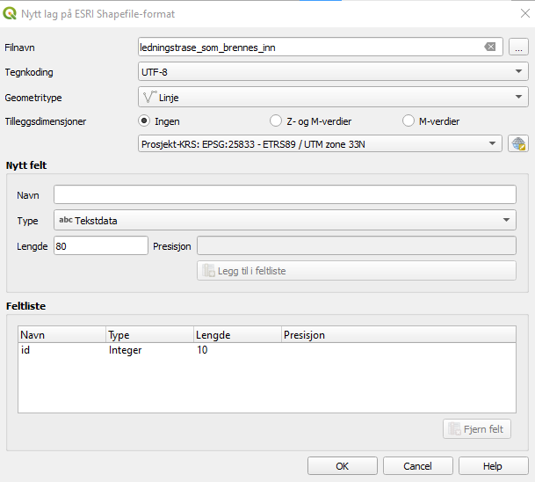

Velg samme KRS som prosjektet ditt

Gi shapelaget/vektorlaget et passende navn

Velg «linje»

1. Slå på redigering av laget du har opprettet (gul blyant)

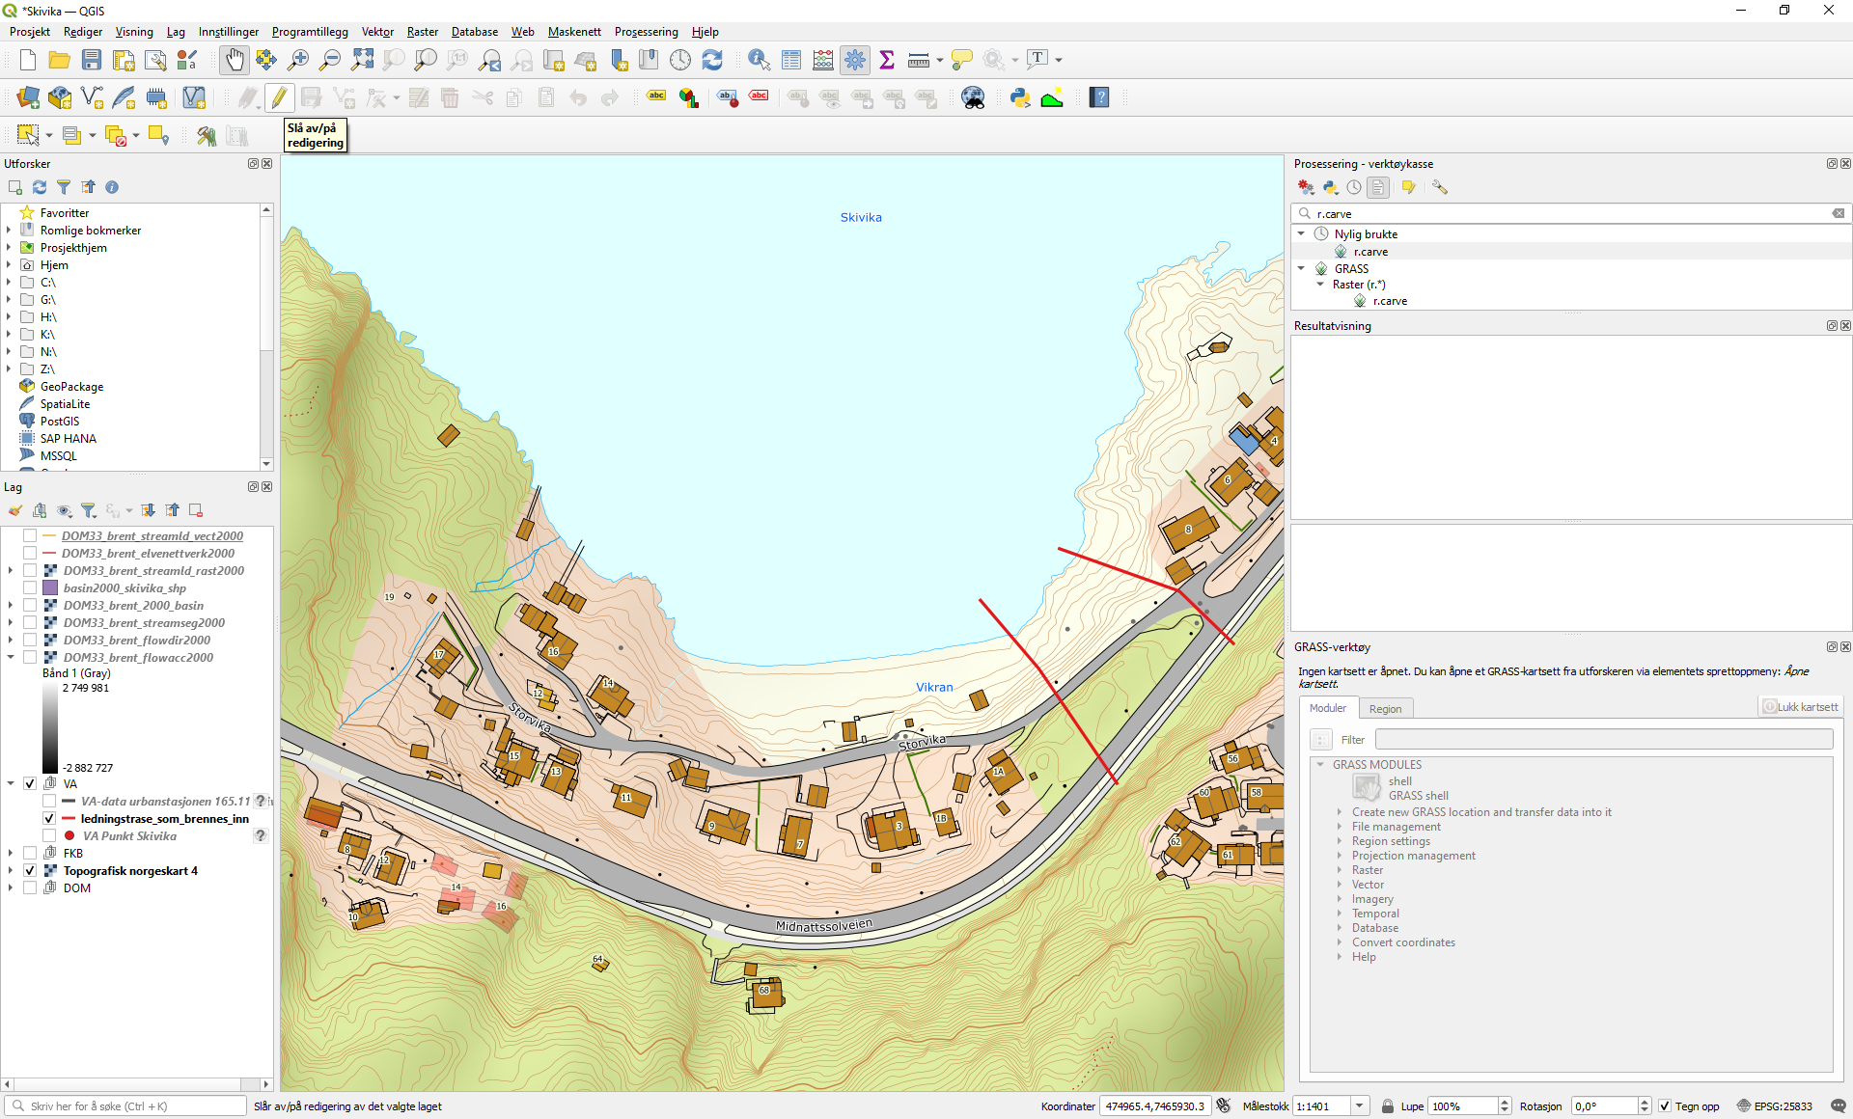

1. Tegn inn ledning/kulvert(er) ved å trykke på «Legg til linjeobjekt».

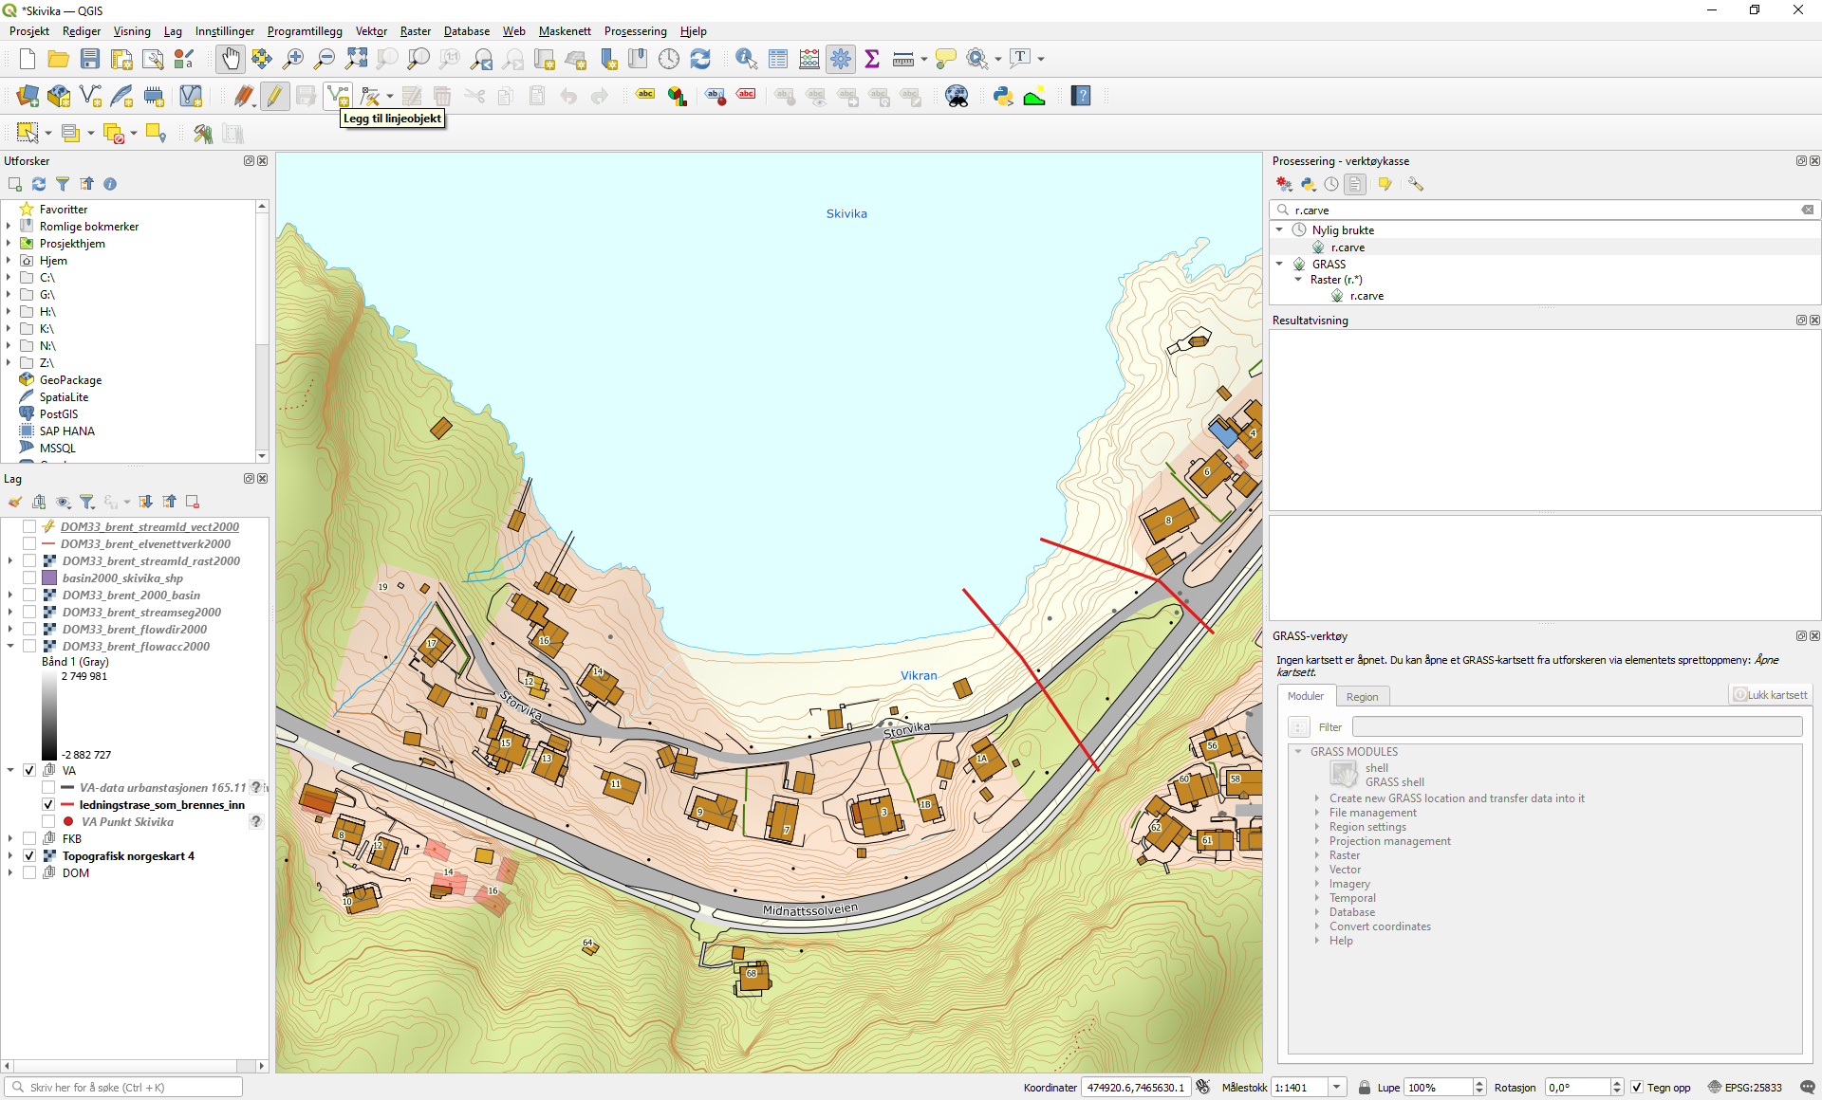

Du kan nå tegne inn linjer for hvor traseen skal gå. Høyreklikk for å avslutte den påbegynte linjen. Det kan f.eks. se ut som i bildet under

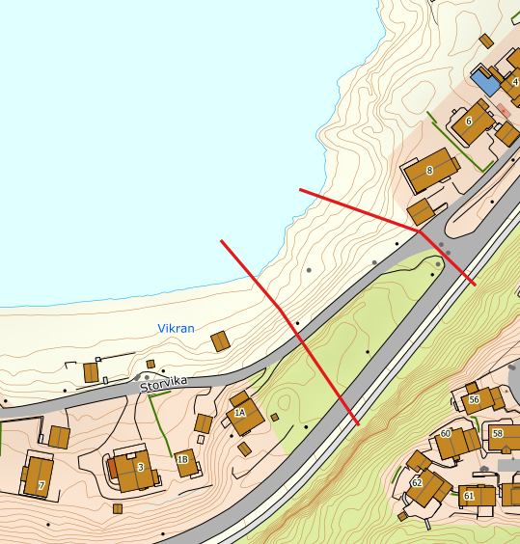

Når du er ferdig med å legge inn de ønskede linjene trykker du på den gule blyanten for å avslutte redigeringen (punkt 2).

1. Bruk verktøyet r.carve for å brenne inn vektorlaget inn i terrengmodellen.

Dybden på vektorlaget som «brennes» inn bør være større enn oppløsningen til terrengmodellen.

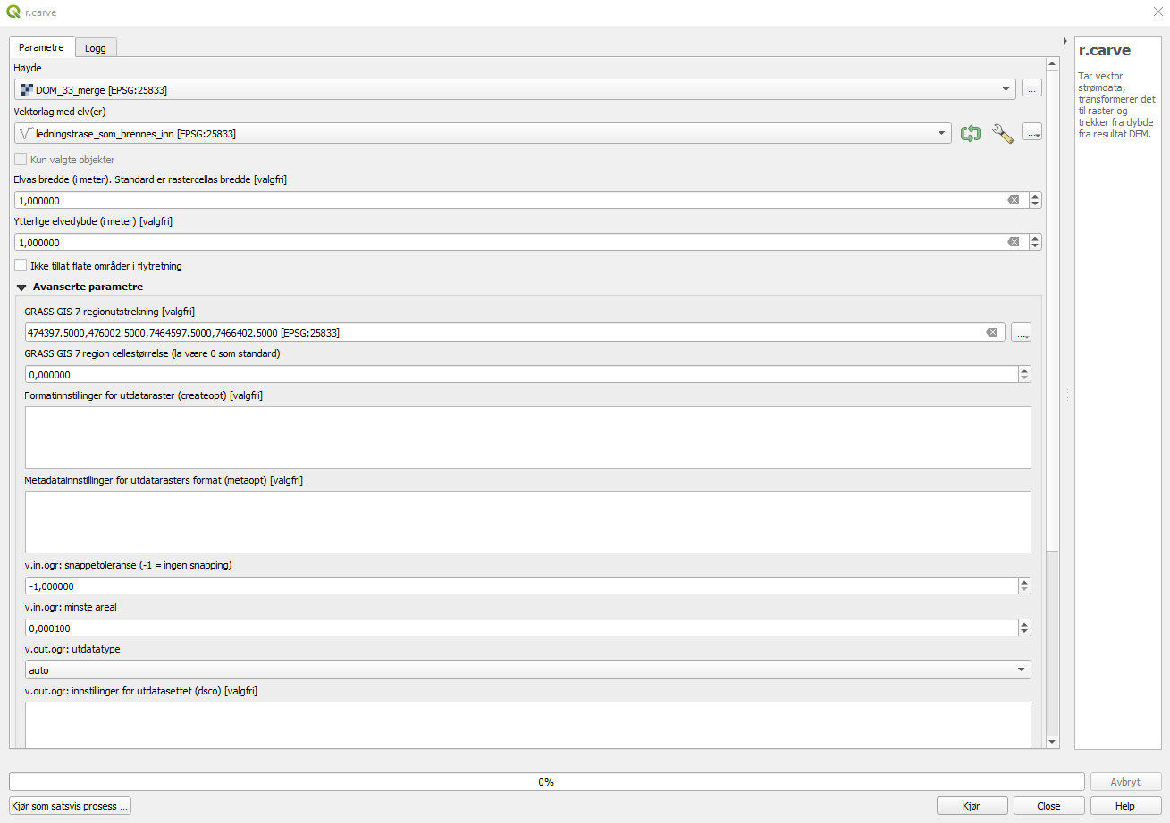

Original høydemodell

Vektorlaget med ledninger/kulvert som du laget i punkt 1 og tegnet inn i punkt 3)

Bredde og høyde på kulvert/ledning.

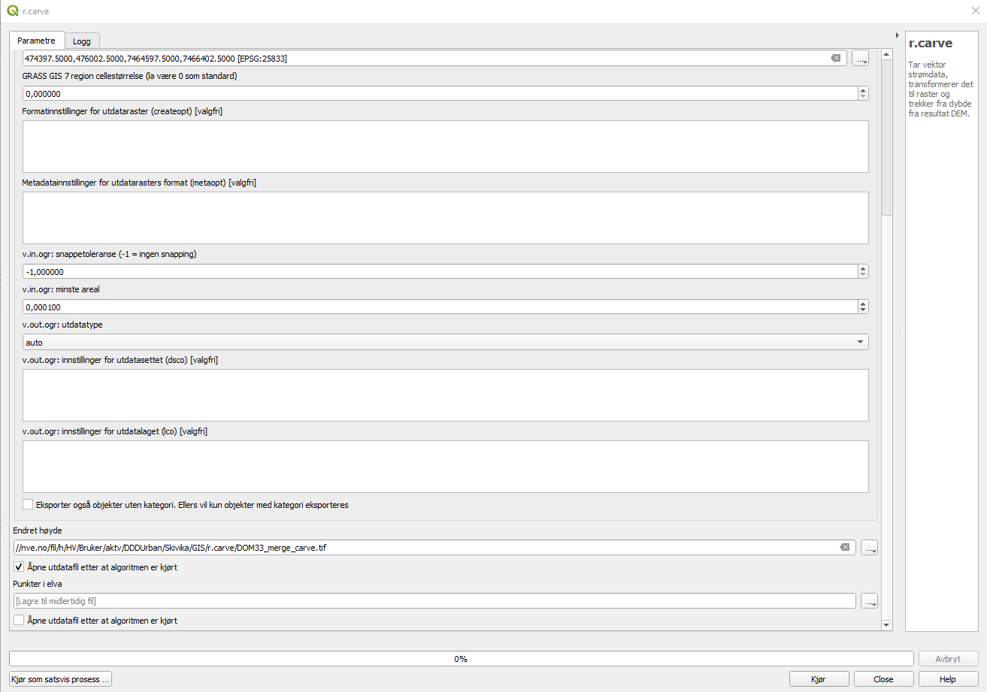

Navn på den nye terrengmodellen

1. Kjør r.watershed på nytt, men med den nye høydemodellen (laget i punkt 4). Elvenettverket generert i laget streamseg fra r.watershed legger seg nå akkurat over linjene til vektorlaget med ledninger. Akkurat slik vi ønsket.  
    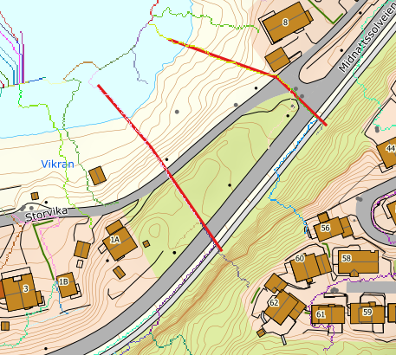
2. Kjør r.water.outlet på nytt og du får nå et nytt nedbørfelt.
3. Gjør de andre prosessene (r.to.vect, r.stream.extract osv.) som beskrevet over.

Først må du lage og navngi ett nytt *.gpkg lag (ikke som shape)

Slå på «velg objekter (pil)» (må ha valgt vektorlaget du nettopp laget)

Slå på «editeringsverktøy»(blyant)

Slå på «sett inn linjeobjekt» Tegn inn elvestreng

Lagre *.gpkg laget (ikke som shape)

Bruk r.carve Sett inn litt bredde på kulvert (f.eks 2 pixelbredder), dyp bør være større enn småskalavariabiliteten i DTM’en din

Output er en ny DTM (.tiff) fil hvor ditt nye, reviderte elvenettverk som du har senket (f.eks 1 m) ned i terrenget har laget en trase som sikrer at vannet ikke blir stengt av veien - du har laget en kulvert.

Kjør r.watershed på nytt,

og deretter r.water.outlet og du har et revidert nedbørsfelt.

Lage vektor elvenettverk

Bruk r.stream.extract

Angi DTM (burned versjons, hvis du har revidert i det)

Angi Flowacc lag

Angi minimum flow accumulation for streams. Dette er en viktig parameter som anger hvilket areal som behøves for å danne en kanal. I hydrologisk modellering vil denne vøre typisk avhengig av statiske parametere som jordtype, men også av variable parametere som metning. For Risvollan har vi valgt 500 m2.

Eksporter vectorlag som shape.

Eksporter feltgrenser som shape

Bruk r.to.vect.

## Script for å lage parameterfil for DDDUrban

Det er laget et R-script som bruker resultatene for GIS analysen og lager en parameterfil (*.csv) som DDDurban kan bruke.

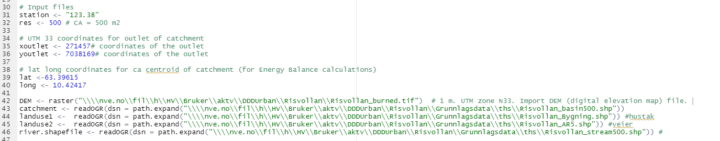

Som figuren over viser, er det behov for en rasterfil (DTM/DOM) og fire shapefiler (feltareal, veier, bygninger, og elvenettverk). Før du kjører scriptete må du sette inn lengde – og breddegrad (lat, long) til ca. midtpunktet av feltet. Dette er for at energibalanserutinene for beregning av snøsmelting og fordampning skal vite hvor vi er i verden. Videre skal UTM koordinatene til nedbørfeltets utløp settes inn (xoutlet, youtlet). Utløpets UTM koordinater må stemme overens med koordinatene til GIS-filene.

I slutten av R-scriptet kan man definere hva den nye parameterfilen skal hete (linje 262). Når man lager en ny parameterfil kopierer den store deler av en annen parameterfil som du må ha lagret på din maskin og henvise til (linje 261).

